Муниципальное бюджетное дошкольное образовательное учреждение
Чановский детский сад № 4
Чановского района Новосибирской области

Развлечение

«ЯРМАРКА РУССКОЙ НАРОДНОЙ ИГРУШКИ»
Средняя группа №2, младшая группа (3-5 лет)

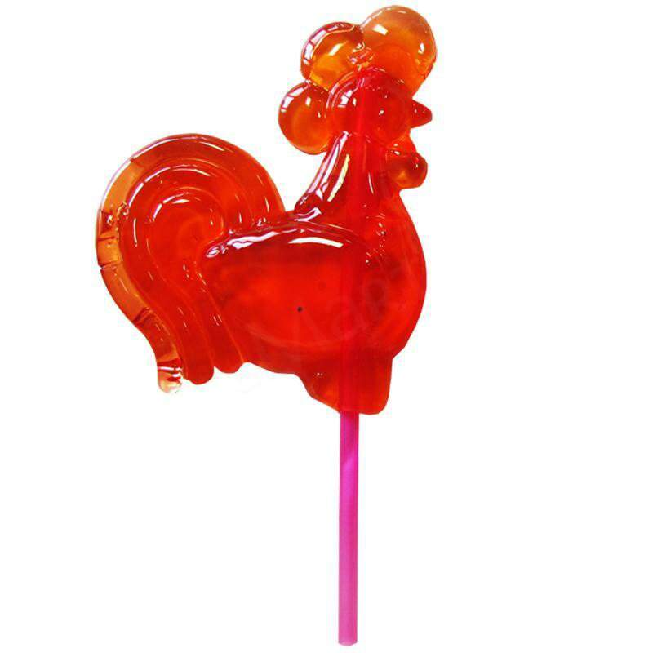

Подготовили и провели: Федорова Евгения Михайловна, инструктор по физическому воспитанию, педагоги групп.

2020г

Ход развлечения:
Входит хозяйка.
Хозяйка:
- Здравствуйте, гости дорогие, малые и большие!
День вам добрый, день вам чистый!
День без боли и без зла.
И от добрых всех людей
Шлю я вам поклон, друзья!
Гости и дети рассаживаются
Хозяйка:
- Удобно ли вам, гости дорогие?
Всем ли видно?
Всем ли слышно?
Всем ли место хватило?
Какую поговорку мы с вами знаем?
Дети «В тесноте, да не в обиде!»
Хозяйка:
- Мы с вами приехали на ярмарку.
А кто нас на ярмарке первым встречает,
Тот узнает, кто загадку отгадает
Загадка:
«Он веселая игрушка, а зовут его (Петрушка)
Входит Петрушка.
Хозяйка:
- Здравствуй, Петрушка, хозяин ярмарки! Гляди - ка, сколько детей здесь собралось. Время ярмарку начинать!
Петрушка:
- Здравствуйте, парнишки, да славные девчушки!
Представленье начинается, ярмарка открывается!!!
Хозяйка:
- Ребята, расскажите, а что такое ярмарка? (ответы детей)
Петрушка:
- Поглядите – ка сюда, здесь товары вижу я! Смотрите, кузнец и плотник товару на прилавке разложили, все здесь вещи нужные, в хозяйстве необходимые.
Что ж давайте по порядку
загадаю вам загадки.
Кто скорей ответ найдет,
Тот ту вещь и заберет!
Загадки:
1
Весь я сделан из железа
У меня ни ног, ни рук,
Я по шляпку в доску влезу,
А по мне все тук да тук.
(гвоздь)
2
Бычок рогат, в руках зажат.
Еду хватает, а сам голодает.
(ухват)
3
В лесу клянется, клянется, прейдет домой – растянется
(топор)
4
Был на базаре, а очутился на пожаре.
(горшок)
5
Всех кормлю с охотою, а сама безротая.
(ложка)
6
Две галочки сидят на одной палочке
(ведра и коромысла)
Молодцы! Много загадок отгадали, и покупки сделать сумели.

Хозяйка:
- Поглядите, да скажите, какой еще товар здесь продается? (игрушки)
Откуда берутся игрушки?(их делают люди).

Хозяйка:
- Давным – давно, когда не было электричества, телевизоров, компьютеров, зимою вечера длинные, ночи темные. Скучно ребятишкам без дела сидеть. Вот и придумали народные умельца, как ребятишек завлечь. Стали они делать игрушки своими руками из того, сто под руки попадалось – из соломы, глины, дерева, тряпочек.

Петрушка:
Эй, детишки, не робей. Погляди сюда скорей. Вы загадку отгадайте, кто зовет вас - угадайте.
Загадка:
Ростом разные подружки
Все похожи друг на дружку
1, 2, 3, 4,5 – даже всех не сосчитать.
(матрешка)
Хозяйка:
- да, это Матрешка. Игрушка не простая, а с секретом.
Входит Матрешка (с платочками)

Петрушка:
Дуйте в дудки, бейте в ложки!
В гости к нам пришли матрешки,
Ложки деревянные, матрешечки румяные.
Танец «Русские матрешечки»
Матрешка:
Ой, ребята посмотрите, разбитые игрушки. Наверное, с телеги свалились. Давайте соберем их вместе.
Игра «Собери посуду»

Петрушка:
Что – то дети засиделись,
На своих местах пригрелись.
Хочу, чтоб песенку вы спели,
Вставай поскорей
Сразу будет веселей!
Песня «Вот уж зимушка проходит» с ложками.
Хозяйка:
Собирайся народ кто со мной играть пойдет! Мы подходим к новому товару. На нашей ярмарке можно платок выбрать на любой вкус и цвет. Платки в России появились не так давно. Их привезли купцы из Турции. Но русским модницам не понравились узоры на платках. И стали а России выпускать свои платки – расписные, узорчатые. Самые знаменитые Павлопасадские платки. Их носили и царица, и простая крестьянка. Платок хранит тепло, дарит здоровье и хорошее настроение. А еще с платком можно играть.
Музыкальная игра «Платочек»
Матрешка:
На Руси уж так повелось,
Чтоб весело всем и счастливо жилось.
Чтоб не плакал никто, не скучал.
И в разные игры играл.
А что за ярмарка без карусели?
Игра «Карусели» с лентами
Игра «Заря, зарница»
Игра «С чем чай пить будем»
Игра «Маланья»
Игра «Ремешок»
Хозяйка:
-Вот и солнышко за тучку скрылось
Наша ярмарка закрылась.
Петрушка:
-тут и ярмарке конец,
Кто играл, тот молодец!
Ну и в завершенье получайте угощенье.(петушок)

